«Домашние питомцы»
(итоговое мероприятие краткосрочного проекта)

Цели: - узнать о повадках домашних питомцев,
- учиться делиться со сверстниками информацией.
Методы и приемы проведения открытого мероприятия: рассказ, беседа, объяснение, демонстрация, практическая работа, игры, выставка рисунков, чтение стихотворений, презентация.
Форма проведения: открытое мероприятие
Условия для проведения: группа № 9.
Разработали:
воспитатели группы № 9 –
Бейдиева Х.Н.
Учитель-логопед –
Степанова Г.Г.
Оборудование: проектор, выставка рисунков детей .
Ход итогового мероприятия:
- Вступительное слово о теме краткосрочного проекта учителя-логопеда Степановой Г.Г.
- Чтение стихов о домашних питомцах детьми:

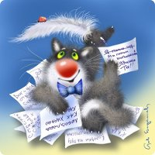
Кот Василий Крылов Алексей
- Kот Василий, где ты был?
- Я мышей ловить ходил...
- Почему же ты в сметане?
- Потому что был в чулане...
- Долго ль был там?
- Полчаса...
- Hу и что там?
- Kолбаса...
- А откуда же сметана?
Отвечай-ка без обмана,
Расскажи нам поскоpей,
Kак ты там ловил мышей.
- Там сидел я возле кваса...
Hюхал жаpеное мясо,
Только глянул на твоpог -
Вижу - мышка на поpог!
Я - за мышкой по чулану
И наткнулся на сметану,
Зацепился за мешок,
Опpокинулся гоpшок,
Hа меня упало cало...
- Где же мышка?
- Убежала...
Пушистые лапки
Пушистые лапки,
Которых четыре,
Упругой походкой
Прошлись по квартире.
По папиной полке
Прошлись эти лапки -
Попадали на пол
Все папины папки.
Посыпались письма,
Газеты, портреты...
И лапкам пушистым
Попало за это.
Друг
Творятся в мире чудеса -
Сегодня днем я встретил пса!
Красивого, огромного,
Совсем-совсем бездомного!
И я привел его домой,
Кормил вареной колбасой,
Теперь мы с ним играем:
И прыгаем, и лаем!..
Но брат сказал: - Бедняга!
Ведь это же дворняга!

Сосед сказал: - Уродина!
Ведь пес-то - Беспородина!!!
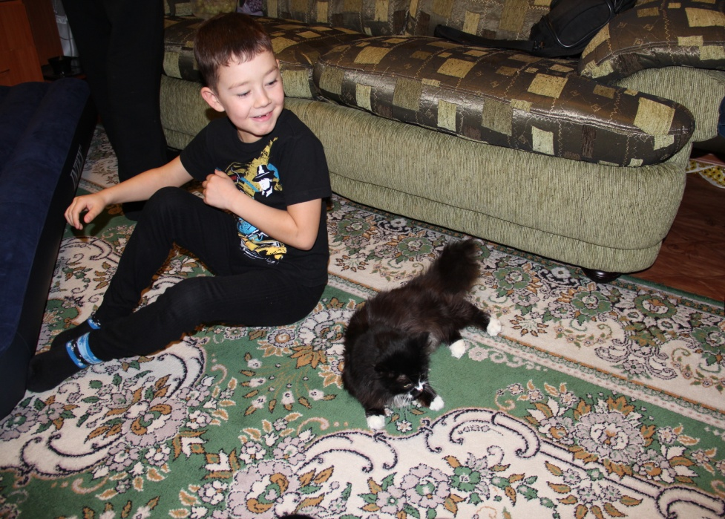
На что мне эта мода?!
Мне не нужна порода,
МНЕ НУЖЕН ПРОСТО ДРУГ!
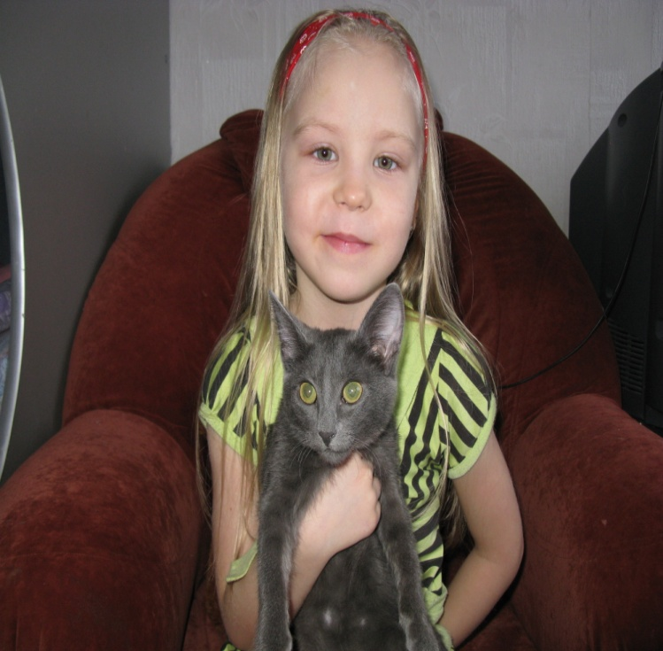
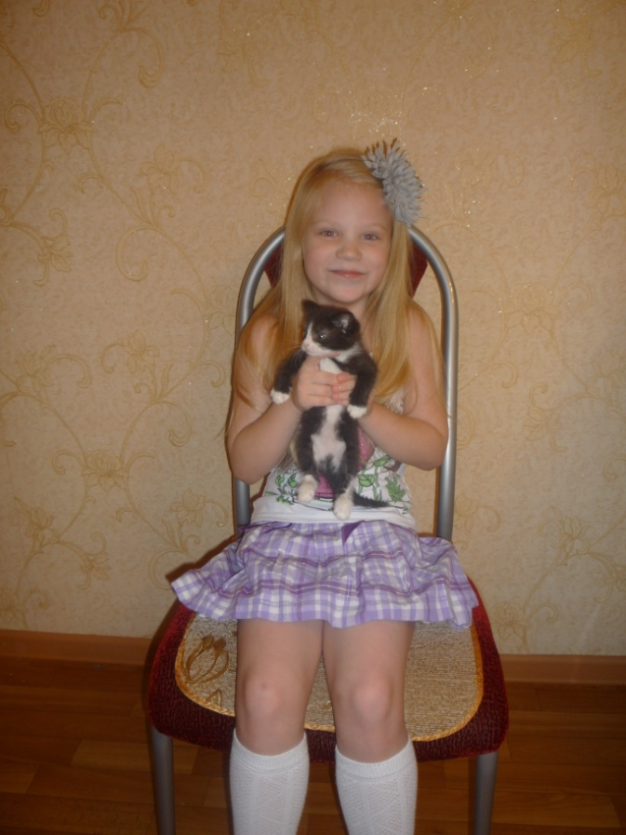
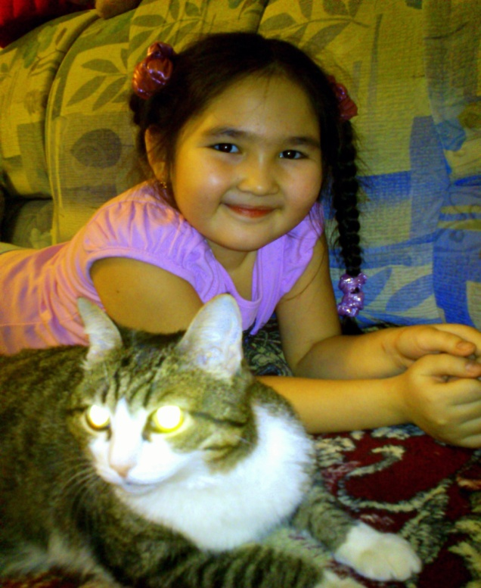
- Подвижная игра «Лохматый пес» - участвуют дети и родители:
Вот лежит лохматый пес
В лапы свой уткнувши нос.
Тихо-смирно он лежит,
То ли дремлет, то ли спит.
Подойдем к нему, разбудим
И посмотрим, что-то будет.
- Познавательная игра родителей совместно с детьми «Загадки».
Воспитатели читают загадки о домашних животных, родители отгадывают, но не называют животное, а изображают звукопроизношение этого животного. Дети – судьи, отмечают, правильно отгадана загадка или нет.
- Слайдовая презентация и рассказы детей о домашних питомцах.
На слайдах выведены фотографии детей совместно с животными, дети рассказывают кто это, о повадках своего животного, какие-то забавные ситуации связанные с питомцем.
Итог – дети с удовольствием подбирали фотографии и рассказывали о своих питомцах, делились информацией со сверстниками.

